Correcciones TP2

Primera parte
En la tabla I (de valores medido), las mediciones con osciloscopio en la modalidad de corriente AC (filtrando la continua) se ve la señal sin su nivel de DC (o valor medio). Entonces, deberíamos haber medido como V pico pos: 8v, y V pico neg: -2v. Aparentemente esto debe haber sido un error nuestro en la medición. Quizás perdimos noción de donde estaba el 0 (GND) en la pantalla del osciloscopio y cometimos un error al levantar la lectura.

Segunda parte
La incerteza de la medición de VL ciertamente depende del valor de RL. Entonces supusimos que el valor de RL óptimo para la medición de la incerteza estaría en el orden del valor de RG. Esto es una suposición que en principio no tiene razón de ser, pero fue un principio para comenzar la deducción, una pista que nos brindo el ayudante. Entonces suponiendo que la RL óptima es parecida a la RG (hecho que además ocurrió en la práctica porque experimentamos con dos valores de RL muy cercanos a RG) hicimos todas las deducciones. Mediante propagación de incertezas obtuvimos la expresión de la incerteza de RG:
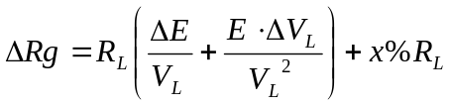,
donde ese %RL es la incerteza de la RL, la cual fue considerada en este tp como la tolerancia dada por el fabricante. Como critica constructiva para reducir el error en los cálculos, propusimos medir con un óhmetro el valor de resistencia.
Entonces de la expresión de la incerteza de RG calculamos su mínimo (considerando la incerteza de RL constante para el intervalo en el que estábamos trabajando, por más que conceptualmente es verdad que depende de RL). El mínimo de incerteza se da cuando 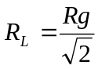. Entonces la suposición del principio (que RL debía ser del orden de RG fue válida porque el resultado lo respalda).

